ความรู้พื้นฐานทั่วไปเกี่ยวกับแผ่นดินไหว

FUNDAMENTAL SEISMOLOGY

บุรินทร์ เวชบรรเทิง
สำนักแผ่นดินไหว กรมอุตุนิยมวิทยา
Burin Wechbunthung
Seismological Bureau
Meteorological Department

บทคัดย่อ

ภัยแผ่นดินไหวเป็นภัยธรรมชาติที่มีก่อให้เกิดความเสียหายได้อย่างรุนแรง การศึกษาความรู้พื้นฐานเรื่องแผ่นดินไหว ทำให้ทราบถึงธรรมชาติของ สาเหตุการเกิด ตลอดจนลักษณะความรุนแรงของภัยแผ่นดินไหว ที่สามารถส่งผลกระทบได้กว้างไกล ลักษณะของแหล่งกำเนิดแผ่นดินไหวทั้งภายในและภายนอกประเทศไทย สถิติแผ่นดินไหวในอดีตและผลการตรวจวัดด้วยเครือข่ายสถานีตรวจแผ่นดินไหวในปัจจุบัน ทำให้ทราบว่าประเทศไทยมิได้ปลอดภัยจากภัยแผ่นดินไหว การวางแผนมาตรการป้องกันและบรรเทาภัยทั้งในระยะสั้นและระยะยาวที่มีประสิทธิภาพ มีส่วนสนับสนุนความมั่นคงปลอดภัยในชีวิตและทรัพย์สิน ของประชาชนและเศรษฐกิจของประเทศโดยส่วนรวม ปัจจุบันกรมอุตุนิยมวิทยาจึงเริ่มพัฒนาระบบตรวจวัดความสั่นสะเทือนของประเทศไทยให้มีประสิทธิภาพเพิ่มขึ้นและมีมาตรฐานขึ้นเพื่อรวบรวมข้อมูลพื้นฐานที่จำเป็นสำหรับ งานวิศวกรรม ธรณีวิทยา งานวางแผนการใช้ประโยชน์ของพื้นดิน และงานวิจัยอื่นๆ อีกทั้งมีกิจกรรมแผนงาน นโยบาย ด้านแผ่นดินไหวดำเนินโดยหน่วยงานที่เกี่ยวข้อง ส่งเสริมและจัดการภัยแผ่นดินไหวอย่างเป็นระบบและมีประสิทธิผลยิ่งขึ้น

ภัยธรรมชาติหลายประเภทก่อให้เกิดภัยต่อชีวิตและทรัพย์สินของมนุษย์เป็นจำนวนมากในแต่ละปี จากการสังเกตศึกษาและทำความเข้าใจ คุณลักษณะของภัยในแต่ละชนิดจึงเป็นไปเพื่อ การหลีกเลี่ยง ป้องกันและบรรเทาภัย ต่อความอยู่รอดของมนุษย์เอง ปัจจุบันการศึกษาภัยธรรมชาติบางชนิดเป็นไปอย่างกว้างขวางและมีประสิทธิภาพ เช่น ภัยทางด้านอุตุนิยมวิทยา พายุ ฝนฟ้าคะนอง น้ำท่วม เป็นต้น ทั้งนี้เนื่องจากมีการพัฒนาทั้งทางด้านทฤษฎี และเครื่องมือตรวจวัดข้อมูลค่าพารามิเตอร์ต่างๆ เครือข่ายตรวจวัดทั่วโลกและระบบสื่อสารคมนาคมที่มีประสิทธิภาพ รวมถึงการจัดการต่อภัยที่เกิดขึ้นอย่างเป็นระบบและมีแผนงาน แต่ยังมีภัยธรรมชาติบางชนิด เช่น ภัยแผ่นดินไหว ซึ่งท้าท้ายต่อการศึกษาและทำความเข้าใจอย่างมาก ทั้งนี้เพราะลักษณะทางธรรมชาติของแผ่นดินไหวนั้นเกิดอยู่ใต้พื้นโลกหลายสิบกิโลเมตรและอาจถึงหลายร้อยกิโลเมตร ความยากลำบากในการศึกษาจึงเพิ่มขึ้นเป็นทวีคูณ แม้ว่าปัจจุบันได้มีการพัฒนาทั้งทางด้านทฤษฎีตลอดจนเครือข่ายและเครื่องมือต่างๆ ประจำอยู่ทั่วโลก เช่น เครื่องตรวจวัดความสั่นสะเทือนที่มีประสิทธิภาพสูงแต่ก็เพียงสามารถตรวจวัดได้จากบนพื้นผิวโลกเท่านั้น การวิเคราะห์ศูนย์กลางแผ่นดินไหวที่อยู่ใต้พื้นโลก (Hypocenter) จึงเป็นในลักษณะตรวจสอบหรือวิเคราะห์ย้อนกลับจากผลการตรวจวัดคลื่นแผ่นดินไหวบนผิวโลก คลื่นแผ่นดินไหวที่เกิดขึ้นในแต่ละครั้งจึงทำหน้าที่คล้ายกับรังสีเอ็กซ์ (X-rays) ตรวจสอบโครงสร้างของโลก ลักษณะทางธรณีวิทยา การเคลื่อนตัวของเปลือกโลก เป็นต้น การหักเหและการตอบสนองของคลื่นแผ่นดินไหวต่อลักษณะทางกายภาพของโลก สามารถทำให้เกิดความเข้าใจในธรรมชาติของภัยแผ่นดินไหว ปัจจุบันการศึกษาเกี่ยวกับแผ่นดินไหวมุ่งเน้นไปในหลายรายละเอียด แต่สามารถสรุปได้ดังตารางที่ 1 โดยแบ่งเป็น 2 หัวข้อได้แก่ การศึกษาเกี่ยวกับแหล่งกำเนิดแผ่นดินไหว และ การศึกษาโครงสร้างของโลก
ตารางที่ 1 หัวข้อการศึกษาวิชาแผ่นดินไหวในปัจจุบัน
แหล่งกำเนิดแผ่นดินไหว | โครงสร้างของโลก
1. การหาตำแหน่ง ศูนย์กลางแผ่นดินไหว (ละติจูด ลองจิจูด ความลึก เวลาเกิด)  2. การปลดปล่อยพลังงาน(ขนาด โมเมนต์ของแผ่น  ดินไหว)  3. ชนิดของแหล่งกำเนิด(แผ่นดินไหว ระเบิด)  4. ลักษณะรอยเลื่อน(รูปร่าง พื้นที่ การขจัด การเคลื่อนตัว)  5. แรงเค้น(Stress)ของรอยเลื่อนและพื้นโลก  6. การพยากรณ์แผ่นดินไหว  7.การวิเคราะห์เรื่องแผ่นดินถล่ม (Landslide)และภูเขาไฟระเบิด | 1 .การแบ่งชั้นของโลก(เปลือกโลก แมนเทิล แกนโลก)  2. ความแตกต่างระหว่างพื้นทวีปและมหาสมุทร  3. รูปร่างของ subduction zone  4. โครงสร้างและการแบ่งชั้นของเปลือกโลก  5.ลักษณะกายภาพในแต่ละชั้น( เป็น ของเหลว ของแข็ง)  6. ความเปลี่ยนแปลงในชั้นเปลือกโลก  7. ลักษณะของรอยต่อ  8. การแปลความหมายขององค์ประกอบและความร้อนภายในโลก
ปัจจุบันความตื่นตัวในการศึกษาวิชาแผ่นดินไหว (Seismology) เป็นไปอย่างกว้างขวางในระดับนานาชาติไม่เพียงเฉพาะนักแผ่นดินไหว (Seismologist) เท่านั้น แต่ยังเป็นที่สนใจของบรรดาวิศวกรเพื่อนำไปประยุกต์ใช้ในการก่อสร้างให้มีความปลอดภัยเพิ่มขึ้น ความรู้พื้นฐานด้านแผ่นดินไหวที่วิศวกรควรทำความเข้าใจ ได้แก่
1. สาเหตุของการเกิดแผ่นดินไหว
2. ลักษณะของคลื่นแผ่นดินไหว
3. ปริมาณสำหรับการวัดแผ่นดินไหวเช่น ขนาด ความรุนแรงแผ่นดินไหว พลังงาน
4. แหล่งกำเนิดแผ่นดินไหว
5. การตรวจวัดแผ่นดินไหวและเครื่องมือ
6. สถิติแผ่นดินไหว
7. องค์ประกอบที่เพิ่มความเสียหาย
8. แหล่งข้อมูลแผ่นดินไหว
9. การจัดระบบป้องกันและบรรเทาภัยแผ่นดินไหว
1. สาเหตุการเกิดแผ่นดินไหว
การเกิดแผ่นดินไหวอาจมีด้วยกันหลายสาเหตุซึ่งแสดงไว้ในตารางที่ 2
ตารางที่ 2 สาเหตุการเกิดแผ่นดินไหว
เกิดภายในโลก | เกิดภายนอกโลก | ทั้งภายในและภายนอกโลก
แผ่นดินไหวเกิดจากรอยเลื่อน  ระเบิดใต้ดิน  การไหลหมุนเวียนของน้ำใต้ดิน  การเคลื่อนตัวของหินหลอมละลาย  การเปลี่ยนแปลงสถานะใต้ดิน  การทำเหมือง  การยุบตัวใต้ดิน | ลม ความดันบรรยากาศ  คลื่นในทะเล น้ำขึ้นหรือลง  ความสั่นสะเทือนจากกิจกรรมของมนุษย์เช่น จราจร ระเบิดเป็นต้น  การชนของอุกาบาต | การระเบิดของภูเขาไฟ  แผ่นดินถล่ม

ตัวอย่างการเกิดแผ่นดินไหวโดยธรรมชาติ
-แผ่นดินไหวเกิดจากแรงภายในเปลือกโลก (Tectonic Earthquake)
-แผ่นดินไหวเกิดจากภูเขาไฟระเบิด (Volcano Eruption)
-แผ่นดินไหวเกิดจากการยุบตัวหรือพังทลายของโพรงใต้ดิน (Implosion)
-ความสั่นสะเทือนจากคลื่นมหาสมุทร (Oceanic Microseism)
ตัวอย่างการเกิดแผ่นดินไหวโดยการกระทำของมนุษย์

-เหตุการณ์ที่ควบคุมได้ เช่น การระเบิด หรือจากกิจกรรมต่างๆของมนุษย์ เช่น การจราจร เครื่องจักรเครื่องยนต์ การระเบิดบนพื้นผิวหรือใต้ดิน เป็นต้น
-แผ่นดินไหวจากการกระตุ้น (Induced or Tiggered Events) เช่น การสร้างอ่างเก็บน้ำ การทำเหมือง การฉีดของเหลวลงใต้ดิน เป็นต้น
โดยทั่วไปแผ่นดินไหวที่ทำความเสียหายต่อชีวิตและทรัพย์สินของมนุษย์เป็นจำนวนมากได้แก่แผ่นดินไหวซึ่งเกิดจากแรงเทคโทนิคในเปลือกโลก ปัจจัยที่ทำให้เกิดแผ่นดินไหวเนื่องจากแรงเทคโทนิคนี้ ได้แก่
ก. ลักษณะโครงสร้างของโลก ซึ่งสามารถแบ่งได้คร่าวๆ เป็น 3 ส่วน คือ
-ส่วนที่เป็นแกนโลกอยู่ลึกที่สุดและมีอุณหภูมิสูงมากซึ่งเป็นต้นกำเนิดทำให้ชั้นหินหลอมละลายมีการเคลื่อนตัว
-ส่วนที่เป็นชั้นหินหลอมละลาย เป็นของแข็งแต่มีคุณสมบัติของการเคลื่อนตัวคล้ายของเหลวแต่มีความเร็วช้ามากอยู่ในระดับหลายเซนติเมตรต่อปี
-ส่วนที่เป็นเปลือกโลก เปลือกโลกที่ห่อหุ้มโลกอยู่มีความหนาน้อยมากเมื่อเปรียบเทียบกับขนาดของโลก และไม่ได้เป็นชิ้นเดียวกัน แบ่งออกเป็นชิ้นใหญ่ๆได้ประมาณ 10 ชิ้น
ข. การเคลื่อนตัวของเปลือกโลกชิ้นต่างๆ เนื่องจาก ชั้นหินหลอมละลายได้รับพลังงานความร้อนจากแกนโลกและลอยตัวขึ้นผลักดันเปลือกโลกอยู่ตลอดเวลาดังรูปที่ 1 เปลือกโลกแต่ละชิ้นจะมีทิศทางการเคลื่อนตัวต่างๆ กัน พร้อมกับสะสมพลังงานไว้ภายใน บริเวณตรงขอบของเปลือกโลกจึงเป็นส่วนที่มีการชนกันหรือเสียดสีกันหรือแยกจากกัน หากบริเวณขอบของชิ้นเปลือกโลกใดๆ ที่ไม่สามารถทนแรงอัดได้ก็จะแตกหักและมีการเคลื่อนตัวโดยฉับพลัน หรือบางครั้งผลักดันให้เปลือกโลกอีกชิ้น คดโค้งต่อจากนั้นเมื่อสะสมพลังงานมากก็จะดีดตัวกลับเพื่อรักษาสมดุลย์ กระตุ้นให้เกิดความสั่นสะเทือนแผ่กระจายไปทุกทิศทาง บริเวณนี้จะเป็นบริเวณที่มีแผ่นดินไหวขนาดใหญ่ โดยบริเวณขอบของแผ่นเปลือกโลกเป็นบริเวณแนวแผ่นดินไหวของโลกดังรูปที่ 2 หากพาดผ่านหรืออยู่ใกล้กับประเทศใด ประเทศนั้นจะมีความเสี่ยงต่อภัยแผ่นดินไหวค่อนข้างสูง เช่น ประเทศญี่ปู่น ฟิลิปปินส์ ชิลี สหรัฐอเมริกา เป็นต้น นอกจากนั้นแรงที่สะสมในเปลือกโลกยังถูกส่งผ่านเข้าไปในพื้นทวีปตรงบริเวณรอยร้าวของหินใต้พื้นโลกหรือที่เรียกว่า รอยเลื่อน (Fault) ในกรณีที่รอยเลื่อนใดๆ ไม่สามารถทนแรงที่บดอัดได้ก็จะมีการเคลื่อนตัวอย่างฉับพลันเช่นกัน เพื่อปรับความสมดุลย์ของแรง กระตุ้นให้เกิดแผ่นดินไหว กระจายคลื่นความสั่นสะเทือนไปทุกทิศทาง เรียกบริเวณที่เกิดแผ่นดินไหวภายในเปลือกโลกใต้พื้นดินว่า ศูนย์กลางแผ่นดินไหวที่แท้จริง (Hypocenter) และเรียกบริเวณที่เกิดแผ่นดินไหวตรงผิวพื้นข้างบนซึ่งสามารถกำหนดพิกัดเป็นตำบลที่ ละติจูดและลองจิจูด ว่าศูนย์กลางแผ่นดินไหวบนผิวพื้น (Epicenter) แสดงดังรูปที่ 3

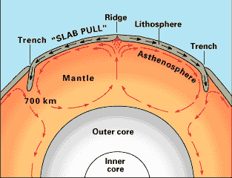
รูปที่ 1 การเคลื่อนตัวของหินหลอมละลาย ภายในโลก

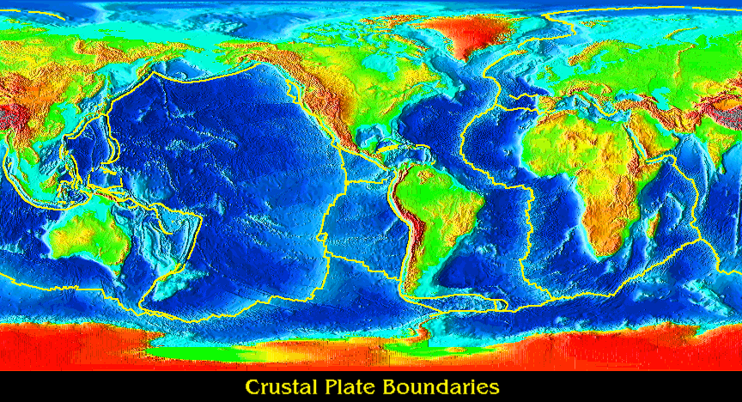

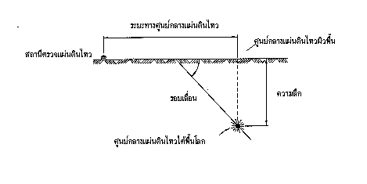รูปที่ 2 แนวแผ่นดินไหวของโลก

รูปที่ 3 Hypocenter และ Epicenter

2. ลักษณะของคลื่นแผ่นดินไหว

ความสั่นสะเทือนของพื้นดินนั้นมีลักษณะการเคลื่อนตัวของอนุภาคหินหรือดินแบบ 3 มิติ คือสามารถวัดการเคลื่อนตัวในแนวระนาบของทิศเหนือ ใต้ ตะวันออก ตะวันตก และแนวดิ่ง ทั้งนี้คลื่นแผ่นดินไหวสามารถตรวจวัดได้ด้วยเครื่องมือวัดความสั่นสะเทือน 2 แบบได้แก่ แบบวัดความเร็วของอนุภาคดินหรือหิน (Seismograph )ซึ่งสามารถวิเคราะห์คลื่นแผ่นดินไหวเพื่อการกำหนดตำแหน่งศูนย์กลางแผ่นดินไหว ขนาด เวลาเกิด ตลอดจนงานวิจัยที่เกี่ยวข้องกับโครงสร้างของโลก ลักษณะของแนวรอยเลื่อน กลไกการเกิดแผ่นดินไหว และแบบวัดอัตราเร่งของพื้นดินได้แก่ เครื่องวัดอัตราเร่งของพื้นดิน (Accelerograph ) เพื่อเป็นข้อมูลพื้นฐานสำหรับงานด้านวิศวกรรมแผ่นดินไหว ในบริเวณพื้นที่ที่มีความเสี่ยงภัยแผ่นดินไหว

คลื่นแผ่นดินไหวแบ่งออกเป็น 2 ชนิดได้แก่
-คลื่นหลัก (Body Wave )เป็นคลื่นที่เดินทางอยู่ภายใต้โลก ได้แก่ คลื่น P อนุภาคของดินเคลื่อนที่ไปตามแนวแรง และคลื่น S อนุภาคดินเคลื่อนที่ไปตามแนวระนาบ ทิศเหนือใต้ และตะวันออกตะวันตก ความยาวช่วงคลื่นหลักอยู่ระหว่าง 0.01-50 วินาที
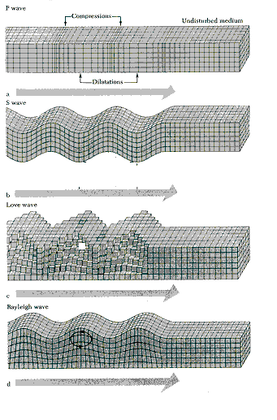 -คลื่นผิวพื้น (Surface Wave) ได้แก่คลื่นเลิฟ (Love :LQ) อนุภาคดินเคลื่อนที่ในแนวระนาบเหมือนการเคลื่อนที่ของงูเลื้อย และคลื่น เรย์เลห์ (Rayleigh :LR) อนุภาคของดินเคลื่อนที่เหมือนคลื่น P แต่ ขณะเดียวกันมีการเคลื่อนตัวแบบย้อนกลับ ความยาวช่วงคลื่นผิวพื้นประมาณ 10-350 วินาที
แสดง ดังรูปที่ 4
รูปที่ 4 แสดงลักษณะของคลื่นแผ่นดินไหวชนิดต่างๆ

ตัวอย่างคลื่นแผ่นดินไหวจากการตรวจวัด
ตัวอย่างคลื่นแผ่นดินไหวใกล้และคลื่นแผ่นดินไหวไกลที่ตรวจวัดได้ในประเทศไทยแสดงดังรูปที่ 5

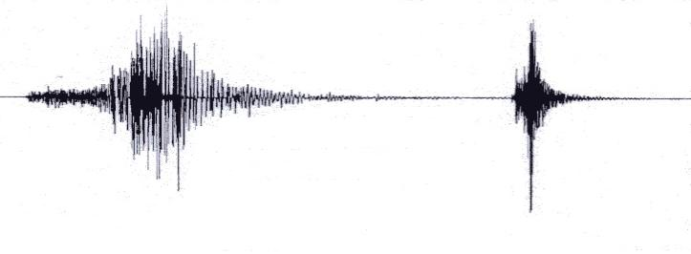
คลื่นแผ่นดินไหวใกล้ ศูนย์กลางเกิดบริเวณ ตะวันตกเฉียงเหนือเกาะสุมาตรา 9.0 ริกเตอร์
กับแผ่นดินไหวที่ พม่า ขนาด 6.4 ริกเตอร์ เมื่อ 26 ธันวาคม 2547
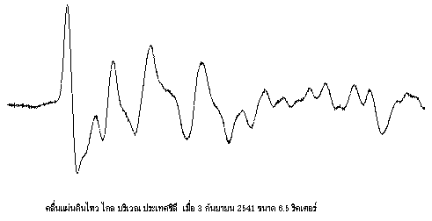

รูปที่ 5 ตัวอย่างคลื่นแผ่นดินไหวใกล้และไกลจากการตรวจวัด

3. ปริมาณสำหรับการวัดแผ่นดินไหว
ขนาด (Magnitude) เป็นปริมาณที่มีความสัมพันธ์กับพลังงานที่พื้นโลกปลดปล่อยออกมาในรูปของการสั่นสะเทือน คำนวณได้จากการตรวจวัดค่าความสูงของคลื่นแผ่นดินไหวที่ตรวจวัดได้ด้วยเครื่องมือตรวจแผ่นดินไหว เป็นปริมาณที่บ่งชี้ขนาด ณ บริเวณจุดศูนย์กลาง ขนาดที่นิยมใช้ในปัจจุบันมีด้วยกันหลายประเภท ได้แก่
-ML เป็นขนาดแผ่นดินไหวในยุคเริ่มแรก บ่งบอกถึงปริมาณของแผ่นดินไหวท้องถิ่นหรือแผ่นดินไหวใกล้(ระยะทางน้อยกว่า 1,000 กิโลเมตร) คำนวณได้จากความสูงของคลื่นซึ่งตรวจด้วยเครื่องมือตรวจความสั่นสะเทือนแบบวัด การขจัด( displacement) ได้แก่เครื่อง Wood Anderson ซึ่งมีค่ากำลังขยาย 2,800 เท่า ขนาดนี้นำเสนอโดย C. F Richter นักวิทยาศาสตร์ชาวอเมริกา ดังนั้นหน่วยของขนาด ML ที่ใชัจึงเป็น “ริคเตอร์ “โดยนำค่าของความสูงของคลื่นที่สูงที่สุดของคลื่น S ซึ่งมีช่วงคลื่นอยู่ระหว่าง 0.1-1.0 วินาทีมาใช้ในการคำนวณ
-MB หรือ mb แสดงขนาดของเหตุการณ์แผ่นดินไหวทั้งใกล้และแผ่นดินไหวไกล(ระยะทางมากกว่า 1,000 กิโลเมตร) เรียกว่าขนาดของคลื่นหลัก (Body-wave magnitude) ในการคำนวณใช้คลื่นหลักได้แก่คลื่น P ที่มีความยาวช่วงคลื่นประมาณ 1.0-5.0 วินาที
-Ms แสดงขนาดของเหตุการณ์แผ่นดินไหวไกลและมีขนาดใหญ่ เรียกอีกอย่างหนึ่งว่าขนาดคลื่นผิวพื้น(Surface Magnitude) ในการคำนวณใช้คลื่นผิวพื้นที่มีความยาวช่วงคลื่นประมาณ 18-22 วินาที
-Mw ขนาดโมเมนต์ (Moment magnitude) เป็นปริมาณที่แสดงถึงปริมาณพลังงานของคลื่นแผ่นดินไหวได้ดีกว่าขนาดชนิดอื่น สามารถวิเคราะห์ได้จาก โมเมนต์แผ่นดินไหว (Mo: Seismic Moment ) โดยที่ Mo สามารถคำนวณได้จากหลายวิธี เช่น จากการวิเคราะห์คลื่นแผ่นดินไหวซึ่งค่อนข้างซับซ้อนหรือจากการสำรวจทางธรณีวิทยาเพื่อหาผลคูณของการขจัดของรอยเลื่อนเมื่อเกิดแผ่นดินไหว(Fault displacement) และปริมาณพื้นที่ของรอยเลื่อน (Fault surface area) ส่วนใหญ่ขนาด Mw ใช้สำหรับกรณีแผ่นดินไหวไกล ที่มีขนาดใหญ่
ตารางที่ 3 แสดงการคำนวณขนาดแผ่นดินไหวชนิดต่างๆ
ขนาด | สูตรคำนวณ | คลื่นแผ่นดินไหว | ความยาวช่วงคลื่น(วินาที) | การตรวจวัด
ML | Log A-LogA₀ | S | 0.1-1.0 | displacement
MB,mb | Log (A/T) +Q (h,D) | p | 1.0-5.0 | velocity
Ms | Log A + 1.66 Log D + 2.0 | Surface | 20 | velocity
Mw | (2/3logM₀ ) - 10.7 | Surface | >200 | velocity

ความรุนแรงแผ่นดินไหว (Intensity) วัดได้จากปรากฏการณ์ที่เกิดขึ้นขณะเกิดแผ่นดินไหวและหลังเกิดแผ่นดินไหว เช่น ความรู้สึกของความผู้คน ลักษณะที่วัตถุ สิ่งก่อสร้างสั่นไหว หรือเสียหาย ลักษณะทางกายภาพของพื้นดินที่เปลี่ยนแปลง เป็นต้น ความรุนแรงแผ่นดินไหวมีด้วยกันหลายมาตราแต่ที่นิยมใช้ในประเทศไทยได้แก่ มาตราเมอร์แคลลีซึ่งมี 12 อันดับ (MM Scale) เรียงลำดับจากเหตุการณ์แผ่นดินไหวที่รุนแรงน้อยที่สุดจนถึงรุนแรงมากที่สุด แสดงดังตารางที่ 4
ตารางที่ 4 อันดับความรุนแรงแผ่นดินไหวตามมาตราเมอร์แคลลี (MM)
อันดับ | เหตุการณ์แผ่นดินไหว
I | ไม่รู้สึกสั่นไหว ตรวจวัดได้ด้วยเครื่องมือ
II | รู้สึกบางคน โดยเฉพาะผู้อยู่ชั้นบนของอาคาร สิ่งของแกว่งไกว
III | ผู้อยู่ในอาคารรู้สึก เฉพาะอย่างยิ่งผู้อยู่ชั้นบนอาคาร แต่ผู้คนส่วนใหญ่ยังไม่รู้สึกว่ามีแผ่นดินไหว
IV | ในเวลากลางวันผู้คนในอาคารรู้สึกมาก แต่ผู้อยู่นอกอาคารรู้สึกบางคน จาน หน้าต่าง ประตูสั่น ความรู้สึกเหมือนรถบรรทุกชนอาคาร
V | เกือบทุกคนรู้สึก หลายคนตกใจตื่น วัตถุที่ไม่มั่นคงล้มคว่ำ เสา ต้นไม้ แกว่งไกว
VI | ทุกคนรู้สึก เครื่องเรือนเคลื่อน ปล่องไฟแตก เกิดความเสียหายเล็กน้อยกับอาคาร
VII | ทุกคนตกใจวิ่งออกนอกอาคาร อาคารที่ออกแบบดีไม่เสียหาย เสียหายเล็กน้อยถึงปานกลางกับอาคารสิ่งก่อสร้างธรรมดา เสียหายมากกับอาคารที่ออกแบบไม่ดี ผู้ขับรถรู้สึกว่ามีแผ่นดินไหว
VIII | เสียหายเล็กน้อยกับอาคารที่ออกแบบไว้ดี เสียหายมากในอาคารธรรมดา บางส่วนของอาคารพังทลาย เสียหายอย่างมากในอาคารที่ออกแบบไม่ดี ผนังอาคารหลุดออกนอกอาคาร ปล่องไฟพัง ดินและทรายพุ่งขึ้นมา
IX | เสียหายมากในอาคารที่ออกแบบไว้ดี โครงสิ่งก่อสร้างบิดเบนจากแนวดิ่ง เสียหายอย่างมากกับอาคารและบางส่วนพังทลาย ตัวอาคารเคลื่อนจากฐานราก พื้นดินแตก ท่อใต้ดินแตกหัก
X | อาคารไม้ที่สร้างไว้อย่างดี เสียหาย โครงสร้างอาคารพังพลาย รางรถไฟบิด พื้นดินแตก แผ่นดินถล่มหลายแห่ง ทรายและโคลนพุ่งจากพื้นดิน
XI | สิ่งก่อสร้างเหลืออยู่น้อย สะพานถูกทำลาย พื้นดินมีรอยแยกกว้าง ท่อใต้ดินเสียหายหมด รางรถไฟบิดงอมาก
XII | เสียหายทั้งหมด เห็นคลื่นบนพื้นดิน เส้นแนวระดับสายตาบิดเบน วัตถุสิ่งของกระเด็นในอากาศ

ค่าอัตราเร่งสูงสุดของพื้นดิน (Peak Ground Acceleration)
ค่าอัตราเร่งสูงสุดของพื้นดิน (Peak Ground Acceleration:PGA) เป็นค่าที่มีความสำคัญในการออกแบบเชิงวิศวกรรมของอาคารในบริเวณที่มีความเสี่ยงภัยแผ่นดินไหวมีหน่วยเป็นค่าอัตราเร่ง ฟุต/วินาที² หรือ เซนติเมตร/วินาที² หรือ เป็นสัดส่วนของค่าอัตราเร่งหรือแรงโน้มถ่วงของโลก (% ของค่า g) หรือหน่วยเป็น gal (ประมาณ 980 gal เท่ากับ 1 g) ค่า PGA สามารถหาได้จากการตรวจวัดด้วยเครื่องมือ จากการวิเคราะห์จากคลื่นความสั่นสะเทือนที่ตรวจวัด

แผนที่ความรุนแรงแผ่นดินไหวสูงสุดในประเทศไทยและบริเวณใกล้เคียง (Maximum Intensity Map)
ผลของการศึกษาข้อมูลในประวัติศาสตร์ซึ่งรวบรวม นับย้อนหลังไปถึง 624 ปี ก่อนคริสตศักราช ถึงปี พ.ศ. 2527 จากแหล่งข้อมูลต่างๆ อาทิเช่น จาก ศิลาจารึก พงศาวดาร ปูม บันทึก จดหมายเหตุ หนังสือพิมพ์ เอกสารต่างๆ และข้อมูลเหตุการณ์แผ่นดินไหวในปัจจุบันซึ่งตรวจวัดด้วยเครื่องมือ และรายงานความรุนแรงของแผ่นดินไหวที่เกิดขึ้นในบริเวณต่างๆของประเทศไทย ทำให้สามารถจัดทำแผนที่แสดงความรุนแรงแผ่นดินไหวสูงสุดในประเทศไทยและบริเวณใกล้เคียง แสดงดังรูปที่ 6 ซึ่งแสดงถึงเหตุการณ์ความรู้สึก ลักษณะของการสั่นไหวของวัตถุ ความเสียหายต่อสิ่งก่อสร้าง ต่างๆ เขียนเป็นเส้นแสดงความรุนแรงสูงสุดที่ได้คัดเลือกจากข้อมูลดังกล่าว ทั้งหมด ข้อมูลนี้สามารถเป็นแนวทางในการประยุกต์ใช้งานด้านวิศวกรรม การก่อสร้างในอนาคต ให้สามารถรับแรงที่เคยเกิดขึ้นจากแผ่นดินไหวในอดีต ณ บริเวณที่สนใจ เพราะมีแนวคิดทางด้านแผ่นดินไหวว่า ในบริเวณที่เป็นแหล่งกำเนิดแผ่นดินไหว จะมีปรากฏการณ์ที่เรียกว่าการเวียนเกิดซ้ำ ของแผ่นดินไหว (Return Period ) โดยแผ่นดินไหวขนาดใหญ่จะมีการเวียนเกิดซ้ำยาวนาน

พลังงานแผ่นดินไหว (Seismic Energy) สามารถประมาณค่าได้จากขนาด mb และ Ms ด้วยสูตรง่ายๆ ของ Gutenberg และ Richter ดังนี้

Log E = 5.8 + 2.4 mb หรือ Log E = 11.8 + 1.5 Ms

โดยทั่วไป เมื่อเกิดแผ่นดินไหว ณ ที่แห่งใดแห่งหนึ่งและ ส่งพลังงานออกไปรอบทิศ ค่าพลังงานของความสั่นสะเทือนจะลดทอนลงตามระยะทาง(Attenuation of Ground motion) ปัจจัยที่ทำให้เกิดการลดทอน ของพลังงาน ได้แก่ เส้นทางเดินของคลื่นความสั่นสะเทือน ความลึกของแผ่นดินไหว ทิศทางการวางตัวของรอยเลื่อน และ สภาพธรณีวิทยา เช่น ในกรณีที่เดินทางในชั้นหิน พลังงานจะถูกลดทอนลงมากตามระยะทางที่เพิ่มขึ้น แต่บางครั้งพลังงานอาจขยายมากขึ้นเมื่อเดินทางผ่านบริเวณที่เป็นดินอ่อน เนื่องจากมีความไวต่อการเคลื่อนที่ได้ดีกว่า ดังนั้นจึงมีปรากฏการณ์ของความเสียหายไม่เท่าเทียมกันของบริเวณต่างๆ แม้ว่าเกิดแผ่นดินไหวเหตุการณ์เดียวกัน บางครั้งสำหรับบริเวณที่ห่างจากศูนย์กลางแผ่นดินไหวมากกว่าอาจได้รับความเสียหายมากกว่า บริเวณที่ใกล้ศูนย์กลางแผ่นดินไหว
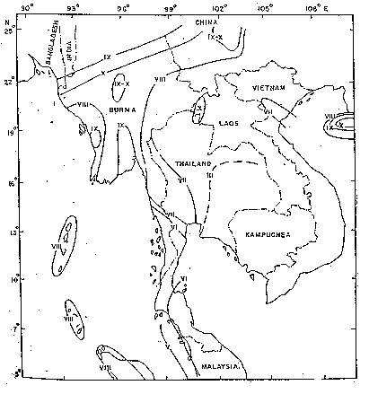
รูปที่ 6 แผนที่แสดงความรุนแรงสูงสุด

4. แหล่งกำเนิดแผ่นดินไหว
แหล่งกำเนิดแผ่นดินไหวหรือบริเวณตำแหน่งศูนย์กลางแผ่นดินไหวส่วนใหญ่จะอยู่ตรงบริเวณ
-แนวแผ่นดินไหวของโลก ตรงบริเวณขอบของแผ่นเปลือกโลก ในกรณีของประเทศไทยแนวแผ่นดินไหวโลกที่ใกล้ๆ ได้แก่ แนวในมหาสมุทรอินเดีย สุมาตรา และ ประเทศเมียนมาร์
- แนวรอยเลื่อนต่างๆ ในกรณีประเทศไทยได้แก่ แนวรอยเลื่อนในประเทศเพื่อนบ้าน พม่า จีนตอนใต้ สาธารณรัฐประชาชนลาว แนวรอยเลื่อนภายในประเทศซึ่งส่วนใหญ่อยู่ในภาคเหนือและภาคตะวันตก แสดงดังรูปที่ 7 ที่น่าสังเกตคือแนวรอยเลื่อนบางแห่งเท่านั้นมีความสัมพันธ์กับเกิดแผ่นดินไหว เช่น รอยเลื่อนแพร่ รอยเลื่อน แม่ทา รอยเลื่อนศรีสวัสดิ์ รอยเลื่อนระนอง เป็นต้น
-บริเวณที่มนุษย์มีกิจกรรมกระตุ้นให้เกิดแผ่นดินไหว เช่น เหมือง เขื่อน บ่อน้ำมัน เป็นต้น
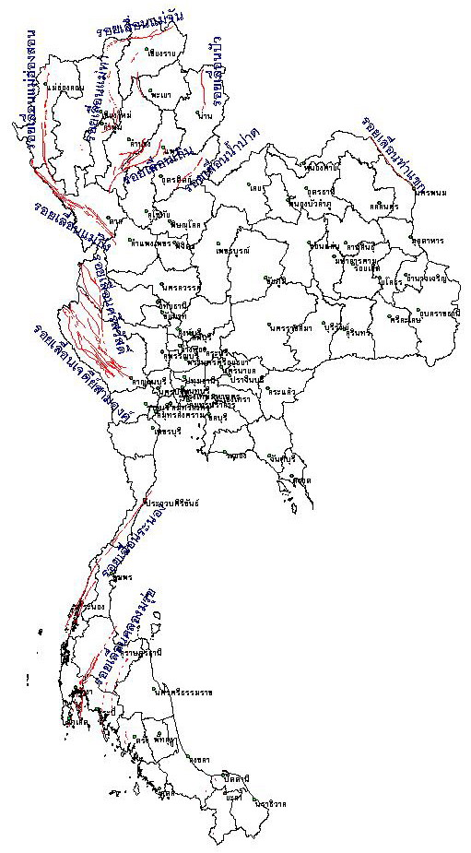
รูปที่ 7 แสดงรอยเลื่อนภายในประเทศไทย

ปัจจุบันความรู้ความเข้าใจในเรื่องของลักษณะรอยเลื่อนเพิ่มขึ้น รอยเลื่อนสามารถแบ่งออกตามลักษณะการเคลื่อนตัวในทิศทางต่างๆ ดังแสดงในรูปที่ 8 เนื่องจากรอยเลื่อนในประเทศไทยมีด้วยกันหลายแนว แต่รอยเลื่อนทุกแนวนั้นมิใช่เป็นแหล่งกำเนิดแผ่นดินไหว มีเพียงบางแนวที่ยังเคลื่อนตัวได้ ถือว่าเป็นแหล่งกำเนิดแผ่นดินไหว ขนาดของแผ่นดินไหวที่เกิดจากรอยเลื่อนจะมากหรือน้อยขึ้นกับความยาวของแนวรอยเลื่อน และระยะทางที่เกิดขึ้นจากการเคลื่อนตัว หรือระยะขจัด (Displacement) หากเคลื่อนตัวได้มากก็จะเกิดแผ่นดินไหวขนาดใหญ่ เช่น แผ่นดินไหวขนาด 7 ริคเตอร์ อาจมี ระยะขจัดประมาณใกล้เคียง 1 เมตรหรือมากกว่า
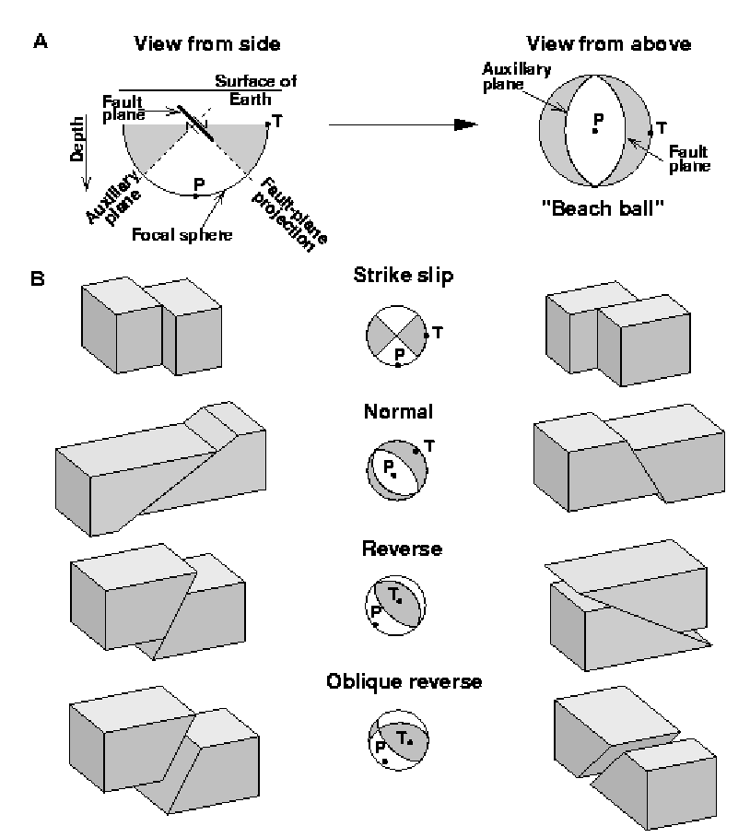
รูปที่ 8 รอยเลื่อนชนิดต่างๆ
5. การตรวจวัดแผ่นดินไหวและเครื่องมือ
เครื่องมือที่ใช้ในการศึกษาแผ่นดินไหวมีด้วยกันหลายประเภทซึ่งมีวัตถุประสงค์ในการตรวจวัดค่าต่างๆ เช่น เพื่อตรวจวัด ค่าสนามแม่เหล็กโลก ความสั่นสะเทือนของพื้นดิน ระยะการเคลื่อนตัวของเปลือกโลก การเปลี่ยนแปลงของปริมาณกาซเรดอน การเปลี่ยนแปลงของ ค่าความเค้นของหิน (Stress) ตรวจวัดระดับน้ำใต้ดิน ตรวจวัดระดับความลาดเอียง เป็นต้น
เครือข่ายตรวจวัดความสั่นสะเทือนทั่วไปจะเป็นเครื่องมือตรวจวัดความเร็วของอนุภาคดิน (Seismometer) มีวัตถุประสงค์โดยทั่วไปเพื่อหาตำแหน่งศูนย์กลางแผ่นดินไหว เวลาเกิด ขนาด และเครื่องมือตรวจวัดอัตราเร่งของพื้นดิน (Accelerometer เพื่องานด้านวิศวกรรม ข้อมูลพื้นฐานนี้สามารถนำมาวิเคราะห์ ลักษณะของแหล่งกำเนิดแผ่นดินไหว โครงสร้างของโลก ความเสี่ยงภัยแผ่นดินไหว และอื่นๆ
เครือข่ายการตรวจวัดแผ่นดินไหวมีหน่วยงานหลักที่รับผิดชอบโดยตรงได้แก่ กรมอุตุนิยมวิทยา ดังแสดงรายละเอียดของเครื่องมือและสถานีดังตารางที่ 5 ทั้งระบบตรวจแบบดิจิตอลและอะนาล๊อก
ตารางที่ 5 สถานีตรวจวัดแผ่นดินไหวของกรมอุตุนิยมวิทยา
รหัส | สถานี | ละติจูด | ลองจิจูด | ความสูง (ม) | ช่วงดำเนินงาน | ระบบ
CHG | เชียงใหม่(A) | 18 48 49.8 | 98 56 37.8 | 416 | มี.ค. 1963-1991 | WWSSN
CHTO | เชียงใหม่(D) | 18 48 49.8 | 98 56 37.8 | 316 | มี.ค. 1963 | Digital,IRIS
SNG | สงขลา(A) | 7 10 37.2 | 100 36 59.4 | 4 | ต.ค. 1965 | WWSSN
BDT | เขื่อนภูมิพล(A) | 17 14 39.6 | 99 00 10.8 | 154 | ม.ค. 1976 | SPS,1Hz
PCT | ปากช่อง(A) | 14 40 51.0 | 101 24 39.6 | 360 | ต.ค. 1978 | SPS,1Hz
NST | นครสวรรค์(A) | 15 40 21.6 | 100 07 58.8 | 34 | ก.ย. 1982 | SPS, 1Hz
KHT | เขื่อนเขาแหลม(A) | 14 47 05.4 | 98 35 33.0 | 173.3 | ต.ค. 1982 | SPS, 1Hz
NNT | หนองพลับ(A) | 12 35 23.4 | 99 44 01.8 | 106 | พ.ย.1982 | SPS, 1Hz
LOE | เลย(A) | 17 24 22.8 | 101 43 47.4 | 258.7 | ส.ค. 1984 | SPS, 1Hz
KBR | กาญจนบุรี(A) | 14 01 00.0 | 99 32 00.0 | 28 | ธ.ค. 1986 | SPS, 1Hz
UBT | อุบลราชธานี(A) | 15 14 44 | 105 01 06.0 | - | ธ.ค. 1993 | SPS, 1Hz
PKT | ภูเก็ต(A) | 8 04 48 | 98 11 24 | - | ก.ค. 1994 | SPS, 1Hz
NAN | น่าน(A) | 18 48 00 | 100 42 00 | 264.03 | ม.ค. 1995 | SPS, 1Hz
CHA | จันทบุรี(A) | 12 31 00 | 102 10 00 | 22.32 | พ.ค. 1996 | SPS, 1Hz
CHR | เชียงราย(A) | 19 52 15.1 | 99 46 57.7 | 380 | ก.ค. 1996 | SPS,1Hz
CH | เชียงราย(D) | 19 52 39 | 99 46 26 | 380 | พ.ค. 1998 | L4-C,SSA-320
MA | แม่ฮ่องสอน(D) | 19 16 13 | 97 58 14 | 180 | พ.ค. 1998-2002 | L4-C,SSA-320
CM | เชียงใหม่(D) | 18 48 49.8 | 98 56 37.8 | 416 | 1994 | L4-C,SSA-320
NA | น่าน(D) | 18 48 49.8 | 98 56 37.8 | 416 | 1994 | L4-C,SSA-320
TA | ตาก(D) | 17 14 37 | 99 0 8 | 40 | พ.ค. 1998 | L4-C,SSA-320
PH | แพร่(D) | 18 29 56 | 100 13 45 |  | พ.ค. 1998 | CMG-40,SSA-320
KH | ขอนแก่น(D) | 16 20 16 | 102 49 23 | 140 | พ.ค. 1998-2002 | CMG-40,SSA-320
KA | เขื่อนศรีนครินทร์กาญจนบุรี(D) | 14 23 40 | 99 7 17 | 190 | พ.ค. 1998 | CMG-40,SSA-320
LO | เลย | 17 24 35 | 101 43 47 | 230 | พ.ค. 1998 | L4-C,SSA-320
PA | ปากช่อง(D) | 14 38 37 | 101 19 05 | 300 | พ.ค. 1998-2002 | L4-C,SSA-320
NO | หนองพลับ(D) | 12 35 25 | 99 44 0 | 40 | พ.ค. 1998-2002 | L4-C,SSA-320
SU | สุราษฏร์ธานี(D) | 9 8 41 | 99 38 0 | 3 | พ.ค. 1998-2002 | L4-C,SSA-320
SO | สงขลา(D) | 7 10 32 | 100 36 56 | 10 | พ.ค. 1998 | L4-C,SSA-320
A = Analog, D = Digital

ปัจจุบันเครือข่ายการตรวจวัดแผ่นดินไหวของกรมอุตุนิยมวิทยาได้ปรับปรุงรวมถึงเพิ่มเติมระบบการตรวจวัดจากเดิมระบบอะนาล็อกเป็นระบบดิจิตอลโดยส่งผ่านสัญญาณด้วยระบบสื่อสารดาวเทียมแบบเวลาจริง โดยมีศูนย์วิเคราะห์ข้อมูลแบบอัตโนมัติ ณ ส่วนกลางกรมอุตุนิยมวิทยาแสดงดังรูปที่ 9 ซึ่งแสดงรายละเอียดเครื่องมือทั้งหมดของหน่วยงานที่เกี่ยวข้องที่มีเครือข่ายการตรวจวัดความสั่นได้แก่ การไฟฟ้าฝ่ายผลิตแห่งประเทศไทย มีเครือข่ายและเครื่องมือตรวจวัดแผ่นดินไหวบริเวณเขื่อนต่างๆ ด้านตะวันตก ภาคเหนือ และภาคใต้ของประเทศ อีกหน่วยงานหนึ่งได้แก่ กรมอุทกศาสตร์ กองทัพเรือมีเครือข่ายมีลักษณะเป็นแบบ Array มีวัตถุประสงค์ในตรวจสอบความสั่นสะเทือนซึ่งเกิดจากการทดสอบนิวเคลียร์ใต้พื้นดินและตำแหน่งของแผ่นดินไหวใกล้

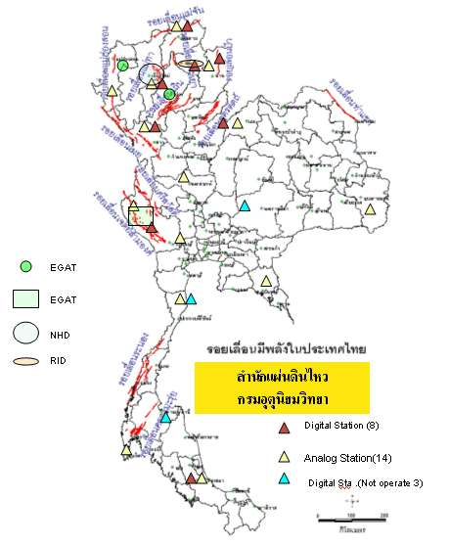

รูปที่ 9 เครือข่ายสถานีตรวจแผ่นดินไหวของหน่วยงานต่างๆ ในประเทศไทย

การปรับปรุงเครือข่ายตรวจแผ่นดินไหวในอนาคต
หลังจากการเกิดแผ่นดินไหวขนาดใหญ่ 9.3 ริกเตอร์ บริเวณเกาะสุมาตรา เมื่อวันที่ 26 ธันวาคม 2547 ทำให้เกิดคลื่นสึนามิซัดเข้าหาชายฝั่งทะเลด้านตะวันตกของประเทศไทย ก่อให้เกิดความเสียหายจำนวนมากต่อชีวิตทรัพย์สินของประชาชนทั้งชาวไทยและนักท่องเที่ยวต่างประเทศจำนวนมาก กรมอุตุนิยมวิทยาได้พิจารณาให้มีการปรับปรุงเครือข่ายตรวจแผ่นดินไหวทั่วประเทศโดยแบ่งเป็น 2 โครงการ โครงการแรกปรับปรุงและขยายเครือข่ายสถานีดิจิตอลเป็น 15 สถานีในปีงบประมาณ 2548-2549 จำนวนเงิน 100 ล้านบาท โครงการที่ 2 ขยายเครือข่ายสถานีตรวจแผ่นดินไหว (25 สถานี) สถานีวัดอัตราเร่งของพื้นดิน(20 สถานี) สถานีวัดระดับน้ำทะเล (9 สถานี) สถานีวัดอัตราเร่งใต้พื้นกรุงเทพมหานคร (1 สถานี)ดำเนินโครงการในปีงบประมาณ 2549-2551 จำนวนเงิน 300 ล้านบาท รูปเครือข่ายสถานีทั้งหมดของกรมอุตุนิยมวิทยาแสดงดังรูปที่ 10

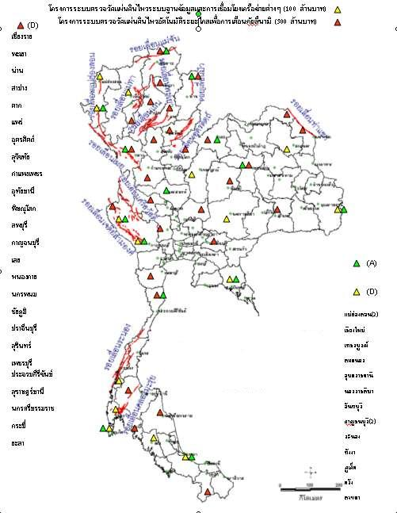
รูปที่ 10 แสดงตำแหน่งสถานีตรวจแผ่นดินไหวของกรมอุตุนิยมวิทยา
6. สถิติแผ่นดินไหว
แผ่นดินไหวในประเทศไทยนั้นมีการรวบรวมสถิติข้อมูลในอดีตจากหลายแหล่งข้อมูล เช่น ศิลาจารึก พงศาวดาร ปูม จดหมายเหตุ สิ่งพิมพ์ อื่นๆ พบว่าเริ่มต้นบันทึกเหตุการณ์แผ่นดินไหวในลักษณะของความรุนแรงแผ่นดินไหว( Intensity) ส่วนใหญ่บรรยายเหตุการณ์ที่เกิดชึ้นของแผ่นดินไหวและความเสียหายที่เกิด ในช่วงตั้งแต่ 624 ปีก่อนคริสต์ศักราช จนถึงราวปี พ.ศ. 2443 เป็นต้นมา จึงเริ่มมีข้อมูลแผ่นดินไหวที่ได้จากการตรวจวัดด้วยเครื่องมือของเครือข่ายสถานีตรวจแผ่นดินไหวต่างประเทศ แผ่นดินไหวที่ส่งผลกระทบต่อประเทศไทยส่วนใหญ่เป็นแผ่นดินไหวจากแหล่งกำเนิดแผ่นดินไหวภายในประเทศตรงบริเวณแนวรอยเลื่อนของภาคตะวันตกและภาคเหนือ กับจากแหล่งกำเนิดรอยเลื่อนบริเวณตอนใต้ของประเทศจีน ประเทศพม่า สาธารณรัฐประชาชนจีน ทะเลอันดามัน และบริเวณเกาะสุมารตรา โดยเฉลี่ยเกิดแผ่นดินไหวรู้สึกได้ประมาณปีละ 5-6 ครั้ง ตารางที่ 6 แสดงข้อมูลแผ่นดินไหวสำคัญและมีรายงานความเสียหาย
รูปที่ 11 แสดง แผนที่ Seismicity ในประเทศไทยและบริเวณใกล้เคียง

ตารางที่ 6 แสดงข้อมูลแผ่นดินไหวสำคัญและมีรายงานความเสียหาย

วัน เดือน ปี | เวลาเกิด / ขนาด | ตำแหน่ง ศูนย์กลาง/สถานทีรู้สึกสั่นไหว | เหตุการณ์
พ.ศ. 1003 | กลางคืน | โยนกนคร | แผ่นดินไหว 3 ครั้งโยนกนครจมลงใต้ดิน
พ.ศ. 1077 | ยามเช้า | โยนกนคร | ยอดเจดีย์หัก 4 แห่ง
พ.ศ. 2088 | - | เชียงใหม่ | รู้สึกที่เชียงใหม่ยอดเจดีย์หลวงหักจากความสูง 86 เมตร เหลือ ประมาณ 60 เมตร
พ.ศ. 2258 | ขึ้น 6 ค่ำ  เดือน 7 | เชียงแสน | รู้สึกแผ่นดินไหว วัดและเจดีย์ 4 ตำบลถูกทำลาย
17 ก.พ. 2518 | 10 38 19.8 /5.6 | พรมแดนไทย-พม่า | ศูนย์กลางบริเวณ อ.ท่าสองยาง จ.ตาก เสียหายเล็กน้อยในภาคเหนือ ภาคกลาง และกรุงเทพ
26 พ.ค. 2521 | 06 22 29.1/ 4.8 | อ.พร้าว จ.เชียงใหม่ | เสียหายเล็กน้อยที่ อ.พร้าว รู้สำสั่นไหวนาน 15 วินาที ที่ จ.เชียงราย เชียงใหม่ ลำปาง
22 เม.ย. 2526 | 07:37:, 10 21 / 5.9,5.2 | อ.ศรีสวัสดิ์ จ. กาญจนบุรี | รู้สึกเกือบทุกภาค มีความเสียหายเล็กน้อยในกรุงเทพ
1 ต.ค. 2532 | 01:19:23.3/  5.3 | พรมแดนไทย-พม่า | รู้สึกสั่นไหว ภาคเหนือตอนบน เสียหายเล็กน้อย เชียงใหม่ และเชียงราย
11 ก.ย. 2537 | 03 34 00/  5.1 | อ.พาน จ.เชียงราย | มีความเสียหาย บริเวณ อ.พาน ต่อวัด โรงพยาบาล โรงเรียน หลายแห่ง
12 ก.ค. 2538 | 0446 39.8/  7.2 | ประเทศพม่า | รู้สึกได้บริเวณ ภาคเหนือตอนบน และอาคารสูงในกรุงเทพมหานคร สิ่งก่อสร้างในจังหวัดเชียงรายเสียหายเล็กน้อย
9 ธ.ค. 2538 | 20 26 00/  5.1 | อ.ร้องกวาง จ. แพร่ | รู้สึกได้ที่ จ.เชียงใหม่ เชียงราย ลำพูน ลำปาง พะเยา แพร่ อุตรดิตถ์ และน่าน เสียหายเล็กน้อยที่ แพร่
วัน เดือน ปี | เวลาเกิด / ขนาด | ตำแหน่ง ศูนย์กลาง/สถานทีรู้สึกสั่นไหว | เหตุการณ์
11 ก.ย. 2537 | 03 34 00/  5.1 | อ.พาน จ.เชียงราย | มีความเสียหาย บริเวณ อ.พาน ต่อวัด โรงพยาบาล โรงเรียน หลายแห่ง
12 ก.ค. 2538 | 0446 39.8/  7.2 | ประเทศพม่า | รู้สึกได้บริเวณ ภาคเหนือตอนบน และอาคารสูงในกรุงเทพมหานคร สิ่งก่อสร้างในจังหวัดเชียงรายเสียหายเล็กน้อย
9 ธ.ค. 2538 | 20 26 00/  5.1 | อ.ร้องกวาง จ. แพร่ | รู้สึกได้ที่ จ.เชียงใหม่ เชียงราย ลำพูน ลำปาง พะเยา แพร่ อุตรดิตถ์ และน่าน เสียหายเล็กน้อยที่ แพร่
21 ธ.ค. 2538 | 23 30 00/5.2 | อ.พร้าว จ.เชียงใหม่ | สิ่งก่อสร้างเสียหายเล็กน้อยบริเวณใกล้ศูนย์กลาง
22 ธ.ค. 2539 | 00 51 00/5.5 | พรมแดนไทย-ลาว | มีความเสียหายเล็กน้อยที่ จ.เชียงราย
20 ม.ค. 2543 | 03 59 00/5.9 | ประเทศลาว | เสียหายเล็กน้อยที่ จ.น่าน แพร่
2 ก.ค. 2545 | 10 54 00/4.7 | อ.เชียงแสน จ.เชียงราย | เสียหายเล็กน้อยที่ อ.เชียงแสน อ.เชียงของ
22 ก.ย.2546 | 01 16 00/6.7 | พม่า | เสียหายเล็กน้อยอาคารสูงบางแห่งใน กทม.
3 ก.พ. 2547 | 24 58 00 /1.9 | อ.สันทรายจ.เชียงใหม่ | รู้สึกที่ อ.สันทราย อ.ดอยสะเก็ด จ.เชียงใหม่
27 มี.ค. 2547 | 11 05 00/3.4 | อ.แม่สรวย จ.เชียงราย | รู้สึกที่ อ.แม่สรวย จ.เชียงราย
6 เม.ย. 2547 | 11 49 00/3.1 | อ.เมือง จ.เชียงราย | รู้สึกที่ อ.เมือง จ. เชียงราย
30 พ.ค.2547 | 23 53 00/2.0 | อ.สันทรายจ.เชียงใหม่ | รู้สึกที่ อ.สันทราย จ.เชียงใหม่
11 ก.ย.2547 | 08 30 00/3.7 | อ.สเมิง จ.เชียงใหม่ | รู้สึกที่ อ.สเมิง อ.หางดง อ.เมือง จ.เชียงใหม่
17 ก.ย.2547 | 18 25 00/5.8 | ทะเลอันดามัน | รู้สึกบนอาคารสูง กทม.
26 ธ.ค.2547 | 07 58 00/9.0 | ตะวันตกเกาะสุมาตรา | รู้สึกหลายจังหวัดในภาคใต้ อาคารสูง กทม. มีความเสียหายมากจาก สึนามิและผู้เสียชีวิตกว่า 5000 คน
26ธ.ค.2547 | 08 30 00/6.4 | ประเทศพม่า | รู้สึกหลายจังหวัดในภาคใต้ อาคารสูง กทม.
27 ธ.ค.2547 | 16 39 00/6.6 | ทะเลอันดามัน | รู้สึกที่ จ.ภูเก็ต
30 ธ.ค.2547 | 08 07, 08 13/ 5.4,5.6 | ประเทศพม่า | รู้สึก ที่ อ.เมือง จ.เชียงใหม่
28 มี.ค. 2548 | 23 10/8.5 | ตะวันตกเกาะสุมาตรา | รู้สึกได้ในจังหวัดภาคใต้ ภูเก็ต เตือนอพยพ
19 พ.ค.2548 | 12 05/6.8 | ตะวันตกเกาะสุมาตรา | รู้สึกได้ในหลายจังหวัดภาคใต้ อาคารสูงกทม.
5 ก.ค.2548 | 22 42/6.8 | ตอนบนเกาะสุมาตรา | รู้สึกได้ที่ภูเก็ต
24 ก.ค.2548 | 22 42/7.2 | เกาะนิโคบาร์ อินเดีย | รู้สึกได้ที่ภูเก็ต มีคำเตือนให้อพยพ
18 ก.ย.2548 | 14 26/6.0 | พรมแดนพม่า-อินเดีย | รู้สึกได้บนอาคารสูงในจังหวัดเชียงใหม่
11 ต.ค. 2548 | 22 05/6.2 | ตอนเหนือของเกาะ สุมาตรา | รู้สึกได้ที่จ.พังงา จ.ภูเก็ต
19 พ.ย.2548 | 21 10/6.1 | ตอนเหนือของเกาะ สุมาตรา | รู้สึกได้ที่จ.พังงา จ.ภูเก็ต
4 ธ.ค.2548 | 16 34/4.1 | จ.เชียงใหม่ | รู้สึกได้บนอาคารสูง จ.เชียงใหม่ และลำพูน
7 ธ.ค. 2548 | 16 02/3.9 | จ.เชียงราย | รู้สึกได้ที่ อ.แม่สรวย จ.เชียงราย
15 ธ.ค.2548 | 13 48/4.1 | จ.เชียงราย | รู้สึกได้ที่ อ.เมือง อ.เทิง จ.เชียงราย
16 ธ.ค.2548 | 09 13, 09 14/ 3.8,3.9 | จ.เชียงราย | รู้สึกได้ที่อ.ป่าแดด จ.เชียงราย
24 ม.ค.2549 | 20 42/5.7 | รัฐฉาน ประเทศพม่า | รู้สึกได้ที่ จ.เชียงใหม่ เชียงราย แม่ฮ่องสอน
16 มี.ค. 2549 | 20 34/3.0 | อ.จอมทอง เชียงใหม่ | รู้สึกที่ อ.จอมทอง แม่วาง อ.เมือง จ.เชียงใหม่
13 ก.ค. 2549 | 07 28/3.0 | อ.หางดง จ.เชียงใหม่ | รู้สึกที่ อ.หางดง จ.เชียงใหม่
6 ส.ค. 2549 | 12 15/3.4 | อ.เชียงดาว จ.เชียงใหม่ | รู้สึกที่ อ.เชียงดาว จ.เชียงใหม่
27 ก.ย. 2549 | 2130,  23 15/4.8 | พม่า | รู้สึกได้ทั่ว จ.ประจวบคีรีขันธ์
28 ก.ย.2549 | 00.35,01.45/  4.8 | พม่า | รู้สึกที่ จ.ประจวบคีรีขันธ์
28 ก.ย.2549 | 16 50/5.0 | พม่า | รู้สึกที่ จ.ประจวบคีรีขันธ์
8 ต.ค. 2549 | 04 17/5.6 | พม่า | รู้สึกที่ จ.ประจวบคีรีขันธ์ เพชรบุรี ราชบุรี สมุทรสงคราม
21 ต.ค. 2549 | 08 59/4.5 | ไทย-ลาว | รู้สึกที่ อ.แม่สาย จ.เชียงราย
17 พ.ย.2549 | 01 39/4.4 | อ.พาน จ.เชียงราย | รู้สึกที่ อ.พาน อ.เมือง จ.เชียงราย
13 ธ.ค. 2549 | 00 02/5.1 | อ.แม่ริม จ.เชียงใหม่ | รู้สึกได้ทั่วไปใน จ.เชียงใหม่
19 ธ.ค.2549 | 07 03 /2.7 | อ.แม่ริม จ.เชียงใหม่ | รู้สึกได้ที่ อ.แม่ริม จ.เชียงใหม่
23 ธ.ค.2549 | 18 51 /3.6 | อ.แม่ริม จ.เชียงใหม่ | รู้สึกได้ที่ อ.แม่ริม อ.สันทราย อ.เมือง จ.เชียงใหม่
4 ม.ค. 2550 | 15 38/2.4 | อ.แม่ริม จ.เชียงใหม่ | รู้สึกได้ที่ อ.แม่ริม อ.สันทราย อ.เมือง จ.เชียงใหม่
6 ม.ค. 2550 | 9 23/3.1 | อ.แม่ริม จ.เชียงใหม่ | รู้สึกได้ที่ อ.แม่ริม อ.เมือง จ.เชียงใหม่
22เม.ย.2550 | 13 18/4.5 | อ.เวียงป่าเป้า | รู้สึกได้ที่ อ.เวียงป่าเป้า จ.เชียงรายและจ.พะเยา
27 เม.ย.2550 | 15 03/6.1 | ตอนเหนือ เกาะสุมาตรา | รู้สึกได้ที่ จ.ภูเก็ต
15 พ.ค.2550 | 21 35/5.1 | พรมแดนลาว-พม่า | รู้สึกได้ที่ จ.เชียงราย
16 พ.ค.2550 | 15 57/6.1 | พรมแดนลาว-พม่า | รู้สึกได้ที่ จ.เชียงรายและหลายจังหวัดภาคเหนือรวมถึงอาคารสูงใน กทม.
19 มิ.ย.2550 | 12 06/4.5 | อ.แม่ริม จ.เชียงใหม่ | รู้สึกได้ที่ อ.แม่ริม จ.เชียงใหม่ และ จ.ลำพูน

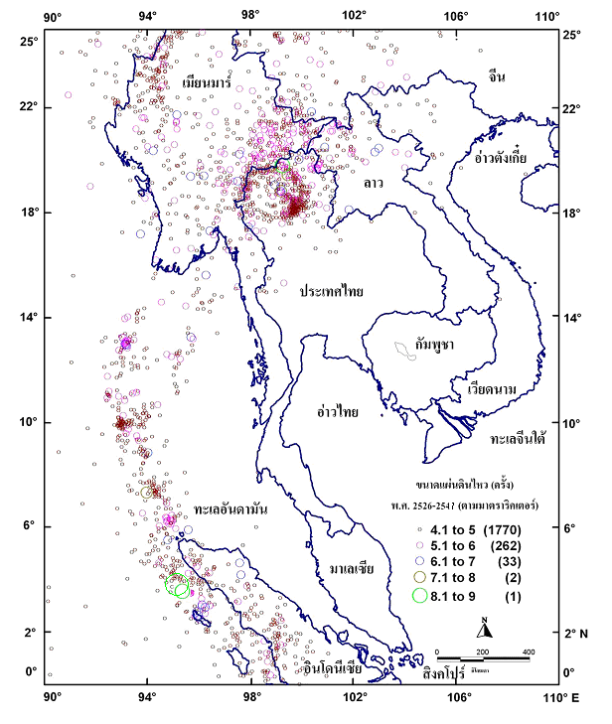
รูปที่ 11 แสดงตำแหน่งศูนย์กลางแผ่นดินไหวในประเทศไทยและบริเวณใกล้เคียง

7. ปัจจัยที่เกี่ยวข้องกับความเสียหายจากแผ่นดินไหว

มีปัจจัยหลายประเภทซี่งเป็นองค์ประกอบสำหรับพิจารณาในเรื่องของความเสียหายมากหรือน้อยจากเหตุการณ์แผ่นดินไหว ได้แก่

7.1 ขนาดและแหล่งกำเนิดแผ่นดินไหว
-แผ่นดินไหวที่อยู่ในแนวแผ่นดินไหวโลก และเกิดจากแรงเทคโทนิกภายในเปลือกโลกโดยเฉพาะบริเวณที่มีการชนกันของเปลือกโลกมักทำให้เกิดแผ่นดินไหวขนาดใหญ่
-แผ่นดินไหวที่เกิดจากแนวรอยเลื่อนที่มีความยาวมากๆ จะมีศักยภาพทำให้เกิดแผ่นดินไหวขนาดใหญ่
-แผ่นดินไหวที่เกิดจาก การกระตุ้นของมนุษย์ มักมีขนาดตั้งแต่ขนาดเล็กถึงปานกลาง เช่นการทำเหมือง การสร้างเขื่อน เป็นต้น
7.2 ระยะทาง
โดยปกติแผ่นดินไหวที่มีขนาดเท่ากันแต่ระยะทางต่างกัน ระยะทางใกล้กว่าย่อมมีความสั่นสะเทือนของพื้นดินมากกว่ามีศักยภาพของภัยมาก ยกเว้นในกรณีคลื่นยักษ์ใต้น้ำอาจเกิดจากศูนย์กลางแผ่นดินไหวที่อยู่ไกล
7.3 ความลึกของแผ่นดินไหว
แผ่นดินไหวซึ่งมีความลึกไม่มากหรือแผ่นดินไหวผิวพื้นจะก่อความเสียหายได้มากกว่าแผ่นดินไหวซึ่งมีความลึกมากหลายร้อยกิโลเมตร ตัวอย่างเช่น แผ่นดินไหวผิวพื้นที่เกิดจากกระตุ้นของการทำเหมืองในประเทศแอฟริกาใต้มีขนาดประมาณ 5 ริกเตอร์ แต่เนื่องจากมีความลึกไม่ถึง 1 กิโลเมตร ก่อความเสียหายทำให้สิ่งก่อสร้างบริเวณใกล้เคียงพังทลายลง
7.4 ทิศทางการเคลื่อนตัวของแหล่งกำเนิดแผ่นดินไหว
ทิศทางของการเคลื่อนตัวของรอยเลื่อน ซึ่งเป็นแหล่งกำเนิดแผ่นดินไหว มีผลต่อค่า amplitude ของความสั่นสะเทือนและ การขจัด (Displacement)ของคลื่น P คลื่น S และคลื่นผิวพื้น หากสิ่งก่อสร้าง อาคารบ้านเรือน สร้างบนตำแหน่งที่มีผลกระทบสูง อาจทำให้เกิดความเสียหายมากกว่าตำแหน่งอื่น
7.5 เวลาเกิด
เวลาเกิดของแผ่นดินไหวมีผลกระทบต่อความเสียหาย เนื่องจากกิจกรรมบางอย่างที่มนุษย์กระทำหรืออยู่ร่วมกัน มีทั้งในเวลากลางวันและกลางคืน ดังนั้นหากเกิดแผ่นดินไหวในช่วงที่มีกิจกรรมดังกล่าวโอกาสหรือความเสี่ยงที่จะมีความเสียหายรุนแรงเพิ่มขึ้น
7.6 ความยาวนานของแผ่นดินไหว
เมื่อเกิดแผ่นดินไหวที่มีความสั่นสะเทือนกินเวลาหลายวินาที ความเสียหายจะเพิ่มขึ้น
เนื่องจากคลื่นแผ่นดินไหวประกอบด้วยคลื่นความสั่นสะเทือนหลายความยาวช่วงคลื่นหรือหลายความถี่ ในกรณีที่แผ่นดินไหวมีความสั่นสะเทือนยาวนาน ณ ความถี่ที่ตรงกับค่าความถี่ธรรมชาติของอาคารสิ่งก่อสร้างจะช่วยเสริมให้เกิดความเสียหายรุนแรงต่อโครงสร้างได้
7.7 ตำแหน่งของศูนย์กลางแผ่นดินไหว
ตำแหน่งของศูนย์กลางแผ่นดินไหวที่อยู่ในบริเวณรกร้าง ในป่าเขา ในทะเล มหาสมุทร ไกลจากชุมชนมาก ความสั่นสะเทือนที่เกิดย่อมมีอันตรายน้อยกว่า แผ่นดินไหวที่มีจุดศูนย์กลางใกล้ชุมชน
7.8 สภาพทางธรณีวิทยา
สภาพทางธรณีวิทยามีส่วนอย่างมากในการก่อความเสียหายจากความสั่นสะเทือน บริเวณที่มีการดูดซับพลังงานจากความสั่นสะเทือนได้มากหรือมีค่าการลดทอนพลังงานมาก (High Attenuation) จะได้รับความเสียหายน้อย เช่น ในบริเวณที่เป็นหินแข็ง แต่ในบริเวณที่เป็นดินอ่อนจะช่วยขยายการสั่นสะเทือนของพื้นดินได้มากกว่าเดิมหลายเท่า และความเสียหายจะเพิ่มขึ้นมาก เช่น ในกรณีของแผ่นดินไหวที่ประเทศเม็กซิโก เมื่อปี ค.ศ. 1985 และในกรณีของประเทศไทย พื้นดินใต้กรุงเทพมหานคร เป็นดินอ่อน มีคุณสมบัติเช่นเดียวกับพื้นดินใต้เม็กซิโกซิตี้ซึ่งสามารถขยายความรุนแรงของการสั่นไหวได้ จากการศึกษาวิจัยพบว่า พื้นดินกรุงเทพมหานครขยายความสั่นสะเทือนได้ดีที่ ความถี่ประมาณ 1 Hz
7.9 ความแข็งแรงของอาคาร
อาคารที่สร้างได้มาตรฐานมั่นคงแข็งแรง มีการออกแบบและก่อสร้างให้ต้านแผ่นดินไหว จะสามารถทนต่อแรงสั่นสะเทือนได้ดี เมื่อเกิดแผ่นดินไหวจะเพิ่มความปลอดภัยให้กับผู้อยู่อาศัยได้ในระดับหนึ่ง
7.10 การเตรียมพร้อม
บริเวณใดหรือประเทศใดที่มีการเตรียมพร้อมรับมือกับภัยแผ่นดินไหวได้ดี ก่อนที่จะเกิดภัยย่อมสามารถลดหรือบรรเทาภัยแผ่นดินไหวที่จะเกิดขึ้นได้ ตัวอย่างของ การเตรียมพร้อมรับภัยแผ่นดินไหว ได้แก่ การมีมาตรการและระบบจัดการที่เหมาะสมในอนาคตสำหรับเผชิญภัยแผ่นดินไหว การออกกฏหมายควบคุมอาคารให้ต้านรับแผ่นดินไหวตามความเหมาะสมกับความเสี่ยง การจัดผังเมือง กำหนดย่านชุมชนให้ห่างจากบริเวณที่มีความเสี่ยงภัยแผ่นดินไหวสูง การประชาสัมพันธ์ให้ประชาชนทราบถึงภัยแผ่นดินไหว วิธีปฏิบัติก่อนเกิด ขณะเกิด และหลังเกิดแผ่นดินไหว การศึกษา วิเคราะห์ วิจัยในเรื่องที่เกี่ยวข้องกับแผ่นดินไหวและวิศวกรรมแผ่นดินไหว การพัฒนา ติดตั้งเครื่องมือตรวจวัดให้ทันสมัยเพื่อ การศึกษา และการพยากรณ์

8. แหล่งข้อมูลแผ่นดินไหว

ตารางที่ 7 แสดงตารางข้อมูลแผ่นดินไหวและหน่วยงานที่เกี่ยวข้อง
ข้อมูล | หน่วยงาน
สถิติข้อมูลแผ่นดินไหว ตำแหน่ง ขนาด เวลาเกิด ในอดีตและปัจจุบัน ของประเทศไทยและบริเวณใกล้เคียง | สำนักงานแผ่นดินไหว กรมอุตุนิยมวิทยา
สถิติข้อมูลแผ่นดินไหวบริเวณ จ. กาญจนบุรีและด้านตะวันตก | กรมอุตุนิยมวิทยา การไฟฟ้าฝ่ายผลิตแห่งประเทศไทย
สถิติข้อมูลแผ่นดินไหวบริเวณภาคเหนือ | กรมอุตุนิยมวิทยา กรมอุทกศาสตร์ กองทัพเรือ
ข้อมูลแผ่นดินไหวต่างประเทศ | USGS, NEIC, ISC, IRIS, GSN CEA, Geofon, ASL, EMSC, MMS, REDPUMA,PTWC, JMA กรมอุตุนิยมวิทยา

9. การจัดระบบป้องกันและบรรเทาภัยแผ่นดินไหว
ภัยแผ่นดินไหวเป็นภัยที่ยังไม่สามารถคาดการณ์หรือพยากรณ์ได้แม่นยำ นอกจากนั้นยังเป็นภัยธรรมชาติที่ไม่เลือกเวลาเกิดและสามารถส่งผลกระทบข้ามประเทศได้ทางทั้งทางตรงและทางอ้อม วิธีการที่มีประสิทธิภาพมากที่สุดในการเผชิญภัยแผ่นดินไหว ได้แก่การมีระบบจัดการที่มีประสิทธิภาพ ก่อนการเกิด ขณะเกิด และหลังการเกิดแผ่นดินไหว ซึ่งมีความเกี่ยวข้องกับด้านวิศวกรรมที่ต้องคำนึงถึง ตัวอย่างเช่น

ก่อนการเกิดแผ่นดินไหว
-มีข้อบังคับการออกแบบ และก่อสร้างอาคารต้านแผ่นดินไหวในพื้นที่เสี่ยงภัย
-การศึกษาแหล่งกำเนิดแผ่นดินไหว รอยเลื่อนต่างๆ ว่าเป็นรอยเลื่อนมีพลังหรือไม่ สามารถก่อให้เกิดแผ่นดินไหวได้ขนาดสูงสุดเท่าใด มีค่าการอุบัติซ้ำ (Return period) กี่ปี
-การศึกษาวิจัยเรื่องต่างๆที่เกี่ยวข้องกับภัยแผ่นดินไหว เช่น การขยายตัวของความสั่นสะเทือน, สภาพดินเหลว, การออกแบบอาคารต้านแผ่นดินไหว ,การวางแผนเส้นทางอพยพ เส้นทางขนส่ง และมาตรการต่างๆ
-มีแผนที่แบ่งเขตเสี่ยงภัยแผ่นดินไหว
-มีระบบปิดอัตโนมัติสำหรับ ระบบอุปกรณ์ที่จะมีผลกระทบต่อชีวิตและทรัพย์สินของประชาชนโดยส่วนรวม เช่น รถไฟฟ้า คอมพิวเตอร์ เป็นต้น รวมทั้งมีระบบสำรองข้อมูลที่สำคัญ
-อาคารสิ่งก่อสร้างเดิม มีความแข็งแรงเพียงพอหรือไม่ ต้องมีการเสริมความแข็งแรงบริเวณใด
-การควบคุมการก่อสร้าง และคุณภาพของวัสดุก่อสร้าง ต้องมีมาตรฐานและเข้มงวด
-ประเมินความเสี่ยงของบริเวณที่คาดว่าจะมีผลกระทบรุนแรงต่อประชาชน
-มีแผนปฏิบัติการสำหรับการตอบสนองต่อเหตุการณ์วิกฤตเมื่อเกิดแผ่นดินไหวรุนแรง และป้องกันผลกระทบที่ตามมา เช่นไฟไหม้ เป็นต้น นอกจากนั้นต้องมีแผนการฟื้นฟูในด้านต่างๆ
-มีระบบตรวจวัดความสั่นสะเทือนที่หนาแน่นและมีประสิทธิภาพ
-มีระบบประกันภัยเกี่ยวกับแผ่นดินไหวในบริเวณเสี่ยงภัย
-การซักซ้อมของประชาชนในการเผชิญภัย

ขณะเกิดแผ่นดินไหว
-อาคารสิ่งก่อสร้าง ที่อยู่อาศัย และสิ่งก่อสร้างที่มีความสำคัญต่อสาธารณูปโภค มีสมรรถนะในการต้านแผ่นดินไหวเพียงพอ สิ่งของวัสดุอุปกรณ์ทางวิทยาศาสตร์ การสื่อสาร คอมพิวเตอร์ มีการป้องกันที่ดีพอ
-ประชาชนมีความเชื่อมั่นต่อความแข็งแรงโครงสร้างของอาคารที่พักอาศัย สถานที่ทำงาน และมีความเข้าใจในการปฏิบัติตนเมื่อเกิดแผ่นดินไหว

หลังเกิดแผ่นดินไหว
-การปฏิบัติการค้นหาช่วยชีวิต การเตรียมอุปกรณ์ช่วยเหลือ การพยาบาล สุขอนามัย อาหาร น้ำ และเสื้อผ้า
-การซ่อมแซม บูรณะฟื้นฟู สิ่งก่อสร้างที่เสียหาย และระบบสาธารณูปโภคที่เสียหาย ซึ่งการแก้ไขอาจนานนับเดือนหรือปี
-การสร้างอาคารที่พักชั่วคราว

เอกสารอ้างอิง

Lay, Thorne and Wallace, C. Terry, 1995, Modern Global Seismology Retallack, B.J., 1970. pp. 9, 349
Bruce A Bolt , Causes of Earthquakes, Earthquake Engineering ,pp 21-43
Teddy Bourne ,Earthquake Vulnerbility for Cities(EVRC-3) module 2, session 1-4
-----------------------

